Лекция
НАДЕЖНОСТЬ
Вопрос №16 – Резервирование и его виды
Резервированием называется метод повышения надежности путем включения резервных элементов при разработке системы или в процессе эксплуатации. Резервирование заключается в замещении функций одних элементов, узлов и блоков другими, в случае отказа основных.
Основное достоинство резервирования состоит в том, что оно позволяет из малонадежных элементов проектировать надежные системы. Резервирование, как средство повышения надежности сложных систем целесообразно применять для повышения надежности сложных систем, предназначенных для короткого времени непрерывной работы. Использование резервирования для длительно работающих систем часто требует высокой кратности резервирования, что приводит к увеличению веса, габаритов, стоимости, усложнению условий эксплуатации (частота проверок, число запасных частей и др.)

4.4.1. Виды резервирования

Выделяются следующие разновидности резервирования:
• функциональное;
• временное;
• информационное;
• структурное.
Функциональное резервирование- это выполнение различными системами или устройствами близких функций. Такое резервирование часто применяют для многофункциональных систем.
Временное резервирование- это допускаемый перерыв функционирования системы или устройства из-за отказа элемента. Во многих случаях временное резервирование, обеспечивающее непрерывность технологического процесса, осуществляется за счет введения аккумулирующих емкостей, складов сырья и полуфабрикатов. Временное резервирование также может иметь место из-за аккумулирующей способности технологического объекта.
Информационное резервирование- это компенсация потери информации по одному каналу другим каналом.
На большинстве технологических объектов, благодаря внутренним связям, имеет место информационная избыточность, которая часто используется для оценки достоверности информации.
Структурное резервирование -это введения дополнительных элементов в структуру системы. В свою очередь структурное резервирование также разделяется на виды:
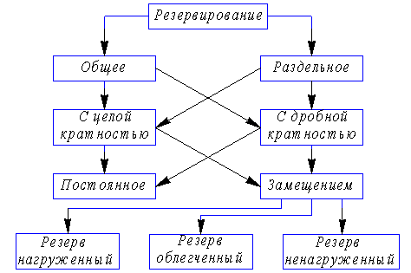

Рис.24 - Виды структурного резервирования
Из многочисленных видов структурного резервирования выделяют:
•общее резервирование- резервируется весь объект в целом;
•раздельное резервирование— резервируются отдельные элементы;
•резервирование замещением— когда функции основного элемента передаются резервному только при отказе основного элемента;
•скользящее резервирование- когда группа основных элементов резервируется с использованием специальных переключающих устройств одним или несколькими резервными элементами, каждый из которых может заменить любой отказавший основной элемент).
По степени нагруженности резервного элемента до наступления отказа принято различать:
•нагруженный ("горячий") резерв- когда резервные элементы находятся в том же режиме, что и основной элемент;
•облегченный ("теплый") резерв- резервные элементы находятся в менее нагруженном режиме, чем основной;
•недогруженный ("холодный") резерв- резервные элементы не несут нагрузок до момента подключения их вместо основных.

Вопрос №17 – Виды резервированных систем
- Общее с постоянно включенным резервом. Резервируется вся система и резервные элементы функционируют наравне с основными
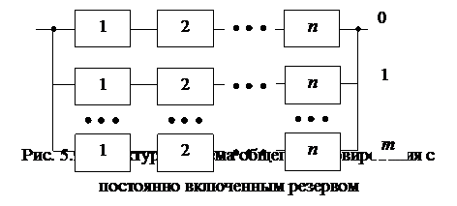

- Общее с замещением. Резервируется вся система, а резервные элементы включаются в работу в случае отказа основных
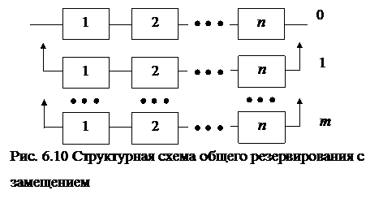
- Раздельное с постоянно включенным резервом. Резервируются отдельные элементы и их группы, а резервные элементы функционируют наравне с основными
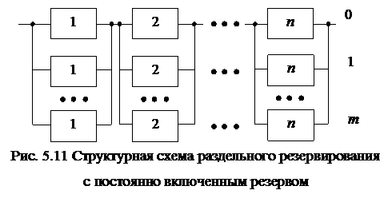
- Раздельное с замещением. Резервируются отдельные элементы и их группы, а резервные элементы начинают функционировать в случае отказа основных
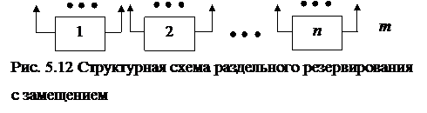
- Скользящее резервирование
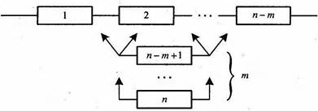

- Комбинированные схемы
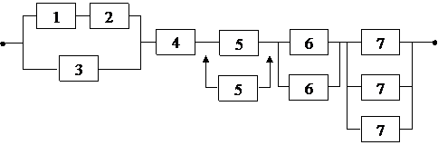

Вопрос №18 – Основные свойства резервирования
1. Основное положительное свойство резервирования состоит в том, что оно позволяет из малонадежных элементов проектировать надежные системы. Это свойство резервирования выгодно отличает его от остальных методов повышения надежности.
2. Выигрыш надежности по вероятности отказов G_{Q}(t) всегда начинается с нуля и асимптотически стремится к единице независимо от надежности резервированной системы и ее элементов. При этом скорость роста G_{Q}(t) тем выше, чем менее надежна основная система и чем ниже кратность резервирования. При нескользящем резервировании с дробной кратностью, начиная с определенного значения времени непрерывной работы системы, значения G_{Q}(t) могут быть больше единицы. Это означает, что подобное резервирование может быть вообще нецелесообразным.
3. Выигрыш надежности резервированной системы по сравнению с нерезервированной тем выше, чем меньше время непрерывной работы резервированной системы и чем более надежная система резервируется. Это – основное противоречие всякого резервирования.
Выигрыш надежности по интенсивности отказов G_{λ} t) качественно не отличается от G_{Q}(t) . Поэтому свойства резервированных систем, если их надежность оценивать интенсивностью отказов, будут теми же, что и при оценке надежности вероятностью отказов. Зависимости G_{λ} (t) имеют такой же вид, как и G_{Q}(t) .
4. Среднее время безотказной работы при резервировании с дробной кратностью и нескользящем резерве может быть меньше, чем среднее время безотказной работы нерезервированной системы. Это может быть при условии, если число резервных систем меньше числа основных. С ростом кратности резервирования выигрыш надежности G_{Q}(t) по среднему времени безотказной работы растет, причем скорость роста существенно убывает с ростом кратности резервирования. Это свойство также присуще общему и поэлементному резервированию с постоянно включенным резервом.
При резервировании замещением и идеальных переключателях выигрыш G_{T} растет с ростом кратности резервирования линейно при общем резервировании, а при раздельном (поэлементном) или скользяще – быстрее. Схемная реализация резервирования замещением требует применения переключателей. Наличие переключателей существенно снижает скорость роста выигрыша G_{T}(m). Существующие в настоящее время переключатели имеют настолько низкую надежность, что во многих случаях увеличение кратности резервирования замещением в его схемной реализации приводит к уменьшению скорости роста выигрыша G_{T}.
Из сказанного вытекает, что значительное увеличение кратности резервирования, а следовательно веса, габаритов и стоимости аппаратуры, приводит к менее значительному увеличению среднего времени безотказной работы.
Это второе основное противоречие всякого резервирования, которое ограничивает его применения для повышения надежности сложных автоматических систем, предназначенных для длительной непрерывной работы.
5. С увеличением времени непрерывной работы резервированной системы ее коэффициент готовности K_{г} и выигрыш G_{Kг} падают.
Таким образом, резервирование увеличивает готовность системы к действию лишь при определенных ограничивающих условиях.
4. Характерная особенность сложных автоматических систем разового применения состоит в том, что большую часть времени они находятся в состоянии хранения. Очевидно, что в момент включения такой системы в работу все ее элементы должны быть исправными. Это означает, что выход из строя хотя бы одного элемента резервированной системы в процессе ее хранения следует считать отказом всей системы. Так как число элементов резервированной системы всегда выше числа элементов нерезервированной системы, то первая всегда будет иметь большую опасность отказов.
Если кратность резервирования (m) , то тогда вероятность безотказной работы будет:
нерезервированной системы
резервированной
.
Очевидно, что при большой кратности резервирования (m) вероятность безотказной работы P_{c}(t) будет низкой.
Из приведенных рассуждений следует важный вывод: надежность резервированной системы в процессе ее хранения всегда ниже надежности нерезервированной системы одного и того же назначения. Увеличение числа отказов резервированной системы при ее хранении требует увеличения в m раз частоты проверок, увеличения числа запасных элементов. Все это приводит к увеличению стоимости эксплуатации.
Отмеченные свойства резервирования позволяют сделать следующие важные выводы:
1) резервирование как средство повышения надежности наиболее целесообразно применять для повышения надежности сложных систем, предназначенных для короткого времени непрерывной работы, часто требует высокой кратности резервирования. Это ограничивает его использование в системах, для которых существуют ограничения веса, габаритов или стоимости;
2) повышение надежности аппаратуры путем ее резервирования осуществляется за счет ухудшения таких ее характеристик, как вес, габариты, стоимость, условий эксплуатации (увеличение частоты проверок, числа запасных элементов, узлов и отдельных приборов и т.п.).

Вопрос №19 – Кратность резервирования
Основным параметром резервирования является его кратность. Под кратностью резервирования понимается отношение числа резервных элементов расчета к числу резервируемых (основных).

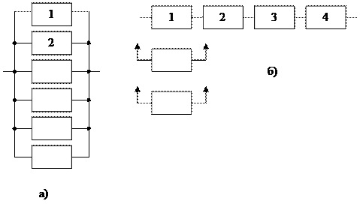
Рис. 25 - Резервирование: а) постоянное резервирование с дробной кратностью (m=4/2);б) раздельное резервирование с дробной кратностью (m=2/4)

При резервировании с целой кратностью величина m есть целое число, при резервировании с дробной кратностью m есть дробное несокращаемое число. К примеру, m=4/2 означает наличие резервирования с дробной кратностью, при котором число резервных элементов равно 4, число базовых 2, а общее число элементов равно 6. Сокращать дробь нельзя, так как если m=4/2=2, то это означает, что имеет место резервирование с целой кратностью, при котором число резервных элементов равно 2, а общее число 3.
При резервировании с дробной кратностью определенное число резервных элементов приходится на несколько основных.
При резервировании с целой кратностью то же число резервных элементов приходится только на один основной элемент. Поэтому резервирование с дробной кратностью менее надежно, чем с целой кратностью, но это положение не распространяется на резервирование со скользящим резервом.

